

***Definition of Done (DoD)***

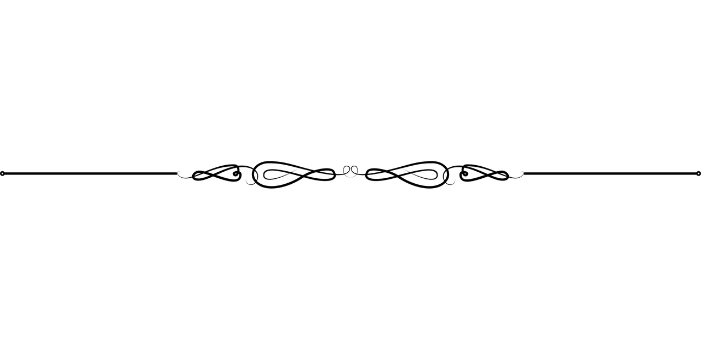

Proyecto: Arte en Masa

Fecha: 15-11-2024

Versión: 1.0

Equipo:

Daniel González

Pamela Rosas

Karim Silva

**Objetivo:** Asegurar que todas las funcionalidades necesarias para la plataforma estén completamente desarrolladas, verificadas y listas para producción.

Índice

Contenido

**1. Introducción 3**

**2. Criterios Generales de Hecho 3**

**3. Criterios Específicos por Tipo de Trabajo 4**

**4. Criterios de Pruebas Detallados 4**

**5- Mantenimiento y Actualización del DoD 5**

**6- Aprobación 5**

### **1. Introducción**

Este documento establece la Definición de Hecho como una guía que garantiza que todas las tareas, historias de usuario e incrementos del producto cumplan con los estándares de calidad requeridos antes de ser considerados completos.

#### 

### **2. Criterios Generales de Hecho**

Los siguientes criterios aplican a todas las tareas y funcionalidades desarrolladas:

1. Requisitos cumplidos:

* La funcionalidad cumple con los criterios de aceptación definidos en la historia de usuario.
* Todos los requisitos funcionales y no funcionales se han implementado correctamente.

1. Código:

* El código ha sido revisado y aprobado por todos los miembros del equipo
* Sigue los estándares de codificación definidos por el equipo.
* No contiene errores críticos ni advertencias.

1. Pruebas realizadas:

* Pruebas funcionales: La funcionalidad cumple con los requisitos y criterios definidos.
* Pruebas de integración: La interacción entre módulos y componentes se ha validado exitosamente.
* Pruebas de interfaz de usuario: La interfaz es clara, intuitiva y funcional en los escenarios probados.
* Pruebas de usabilidad: La experiencia del usuario cumple con las expectativas y no genera confusión.
* Pruebas de rendimiento: Los tiempos de respuesta y carga cumplen con los estándares acordados.
* Pruebas de compatibilidad: El sistema funciona correctamente en los navegadores y dispositivos definidos en los requisitos del proyecto.

1. Documentación:

* La documentación técnica está actualizada como el product backlog.

1. Despliegue:

* La funcionalidad ha sido integrada exitosamente en el entorno de desarrollo y probada

1. Validación:

* El Product Owner ha revisado y aprobado la funcionalidad.

### **3. Criterios Específicos por Tipo de Trabajo**

Historias de Usuario:

* Cumplen con los criterios de aceptación definidos.
* Están completamente funcionales, verificadas y validadas mediante pruebas funcionales

Correcciones de Bugs:

* No se introdujeron nuevos errores relacionados.
* Los tiempos de carga está dentro de los estándares esperados.

Optimización:

* No se han afectado negativamente otras funcionalidades.

Diseño e Interfaz de Usuario (UI):

* La interfaz cumple con las guías de diseño acordadas.
* Es compatible con los navegadores esperados

### **4. Criterios de Pruebas Detallados**

Cada funcionalidad debe pasar exitosamente los siguientes tipos de pruebas dependiendo de qué tan necesario sea para cada funcionalidad específica, según el plan de pruebas del proyecto los tipos de prueba serán:

1. Pruebas funcionales: Verificación de que las funcionalidades cumplen con los requisitos establecidos.
2. Pruebas de integración: Validación de que los componentes interactúan correctamente entre sí.
3. Pruebas de interfaz de usuario: Asegurar que la interfaz sea clara, navegable y visualmente coherente.
4. Pruebas de usabilidad: Confirmar que la experiencia del usuario es intuitiva y sin barreras.
5. Pruebas de rendimiento: Verificar que los tiempos de carga y procesamiento cumplen con los estándares acordados.
6. Pruebas de compatibilidad: Garantizar que el sistema sea funcional en los dispositivos y navegadores acordados.

### **5- Mantenimiento y Actualización del DoD**

Este documento será revisado y actualizado periódicamente durante el desarrollo del proyecto para garantizar que sigue alineado con las necesidades del proyecto y del equipo.

### 

### **6- Aprobación**

| Nombre | Rol | Firma | Fecha |
| --- | --- | --- | --- |
| Pamela Rosas | Product Owner/Developer 1 | P | 03/12/2024 |
| Daniel Gonzalez | Scrum Master/Developer 2 | D | 03/12/2024 |
| Karim Silva | QA Tester | K | 03/12/2024 |